中等职业学校

质
量
年
度
报
告

阜阳工业经济学校
二0二一年十一月

一、学校情况
- 学校概况
阜阳工业经济学校创办于1981年，初为阜阳行署财税干部培训班，1985年更名为阜阳地区财税干部学校；1988年改为阜阳地区财税职工中等专业学校；1995年更名为阜阳工业经济学校。2005年被教育部命名为国家级重点中等职业学校。2007年收购原新世纪双语学校，作为南校区。2012年被批准为第二批国家级中等职业教育改革发展示范学校建设学校。2015年，原阜阳商业学校合并到我校，作为东校区。学校现有东、南、北三个校区，占地面积256.6亩，建筑面积11.86万平方米。东、南校区承担中职教育教学工作；北校区承担成人教育及各类短期培训，是皖北五市乡镇财政干部培训基地，并设有北京师范大学阜阳学习中心、西北工业大学阜阳学习中心、江西师范大学阜阳学习中心。学校先后荣获全国中等职业学校德育先进集体，全国绿化模范单位，全国青少年普法先进单位，第六、九、十、十二届安徽省文明单位，全国国防教育特色学校，全省中等职业学校德育和校园文化建设工作先进集体，第五、六、七、八、九、十届阜阳市文明单位等称号。在安徽省质量提升工程项目验收中我校9个省级示范专业、10个省级示范基地、6个省级名师工作坊、1个省级示范学校合计26个项目顺利完成验收通过。目前是阜阳市唯一一所“国家中等职业教育改革发展示范校”、唯一一所“国家中等职业学校数字化校园建设实验校”、首批安徽省“智慧校园建设试点学校”、全省唯一的“教育部 全国职业院校校长、骨干教师网络学习空间人人通专项培训基地”、“教育部网络学习空间应用普及优秀学校”。
学校现有教职工230人，其中专任教师187人，正高级讲师2人，高级讲师69人，讲师71人，双师型教师达90%。现有全日制在校生5316人。学校开设会计电算化、计算机应用、制冷和空调设备运行与维修、数控技术应用等23个专业，拥有实习实训设备总值4100万元，生均设备值达到7800元。按国家标准完成了“三中心、七平台”的数字化建设和校园文化建设。设立了教育部财税专业技能等级考试培训中心、安徽省会计电算化培训基地、国家职业技能鉴定站等培训鉴定机构。
学校秉承“政府主导，行业指导，企业参与”办学机制，引企入校，校企联办。目前，学校拥有一个联办驾校、一个联办上海大众4S店、一个校办工厂、一个联办培训酒店。学校建有相对稳定的市内外数十家实习、实训、就业基地。2021年学校获安徽省教育厅批示“皖江试验区——校企深度合作学校”建设项目。
学校教学改革成效显著，校代表队连续五年在阜阳市中职学校技能大赛中获团体第一名，连续四年在安徽省中职学校大赛中名列前茅。2009年、2012年分别实现了阜阳职教史上国家技能大赛中职组三等、二等奖“零”的突破。2020—2021年度在职业院校教师教学能力比赛中，获奖成绩居阜阳市首位。
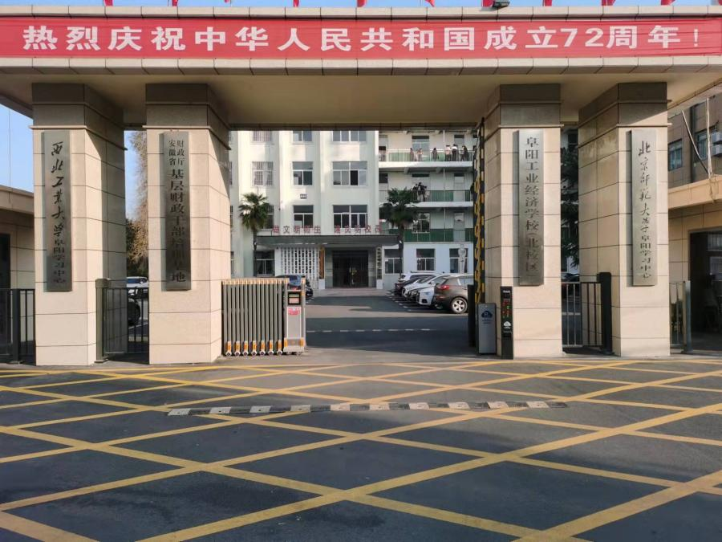
北校区
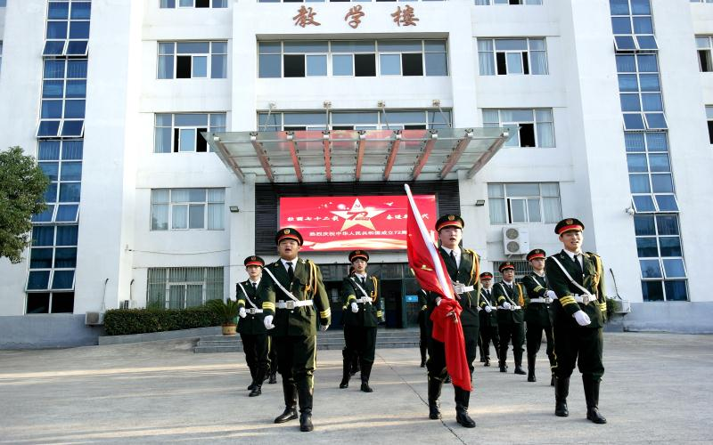
南校区
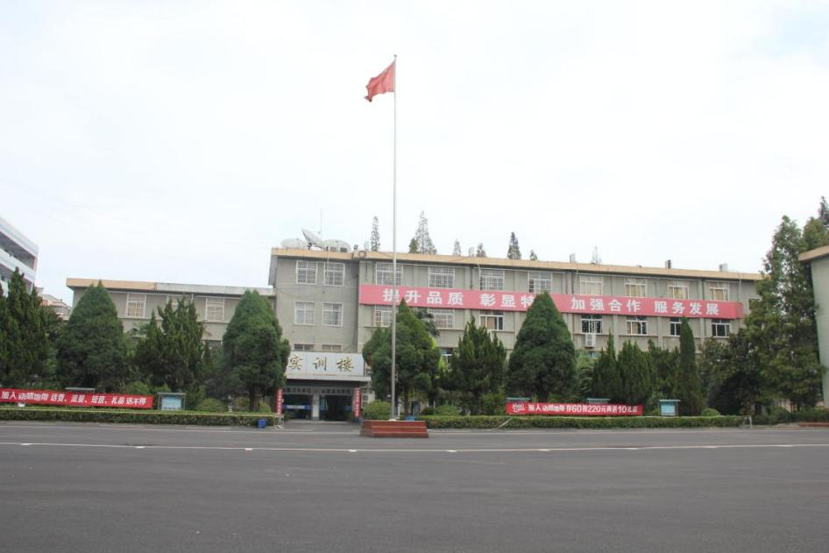
东校区
2、学生情况
2021年学校全日制在校生5316人，与上年度5444人基本持平；毕业生1716人，较上年度增加260人；招生人数1886人，与上年度招生人数1972人基本持平，生源基本来自于阜阳市三区及下辖五县，学生以应届初中毕业生为主。

2019—2021学生数据表
3、师资队伍
近年来学校根据发展需要，不断加强师资建设，努力打造一支“品德高尚、业务精湛”的教师队伍。学校现有教职工230人，硕士以上学历34人，正高级讲师2人，高级讲师69人，讲师71人，其中专任教师187人，双师型教师139人。在2020—2021学年中学校有2位教师被评为阜阳市专业带头人，1位教师被评为阜阳市骨干教师，4位教师被评为阜阳市优秀班主任，1位教师被授予阜阳市“技能大师”称号，1位教师被授予阜阳市“三八”红旗手，1位教师享受阜阳市政府津贴，2位教师被授予阜阳市优秀党务工作者，1位教师被评为安徽省首届江淮名匠。优秀教师代表：凌新：阜阳工业经济学校副校长，教育学硕士，市四届、五届人大常委，九三学社基层委主任，正高级讲师，首届中国职业院校教学名师、安徽省特级教师、职教专家，享受安徽省政府特殊津贴，主持国家级课题2项，出版论著3部，在全国、安徽省、阜阳市各级比赛中获奖20余项。

4、设施设备
学校开设有财会、汽修、数控、烹饪、美容、信息技术等23个专业，拥有一个联办驾校、一个联办上海大众4S店、一个校办工厂、一个联办培训酒店。学校建有相对稳定的市内外数十家实习、实训、就业基地。2021年学校新建的一体化实训中心（含有汽修、数控、电子、计算机等多个专业）投入使用，进一步提高了学校实训教学水平。目前，学校拥有实习实训工位总数3600个，实习实训设备总值4100万元，新增仪器设备值近400万元，生均设备值达到7800元，校内实训开出率100%，能满足教学实训及“1+X”证书试点考核工作。学校图书种类丰富，有专业期刊136种，其中纸质图书154000册、电子图书24000册。
二、学生发展
1、学生素质
学校在质量提升工程、办学水平评估的建设基础上，坚持社会主义办学方向，坚持习近平新时代中国特色社会主义思想，立足立德树人，强化思想引领，培育和践行社会主义核心价值观，深化社会主义价值观和中国梦的宣传教育，将党史、新中国史、改革开放史、社会主义发展史等党和国家的文献、政策、精神融入到日常教学中。为帮助学生树立正确的“三观”，提高法制教育、意识形态教育等，学校成立德育体育学科组，专项承担学校的思政课教学，让学生在学习技能的同时感受到国家的发展、中华的优秀传统文化。在2020——2021学年中，学校共计有4个班级被评为“阜阳市优秀班集体”，有8项学生技能竞赛项目获得国家、省级奖项，27项竞赛项目获得市级奖项
技能大赛获奖统计
学年度 | 国家级竞赛（项） |  |  | 省级竞赛（项）
 | 一等奖 | 二等奖 | 三等奖 | 一等奖 | 二等奖 | 三等奖
2019～2020 |  |  |  | 2 | 6 | 7
2020～2021 |  |  | 1 | 1 | 5 | 2

2、在校体验
为保证学生在校内有完善的生活、学习场所，学校积极营建和谐校园、书香校园、“第二课堂”，引导学生求真、务实。在“第二课堂”中积极发展学生社团文化，目前有文学社、篮球队、微宣讲社团、拉丁舞社团等学生社团，同时每年定期举办校园文化艺术节、篮球赛、歌咏赛、拔河赛等活动，活动的开展成为了学生彰显个性、展示风采的良好舞台。完善的生活学习设施为学生的生活学习提供了坚实的保证。经调查，学生对在校学习的满意度和生活的满意度均在90%以上。

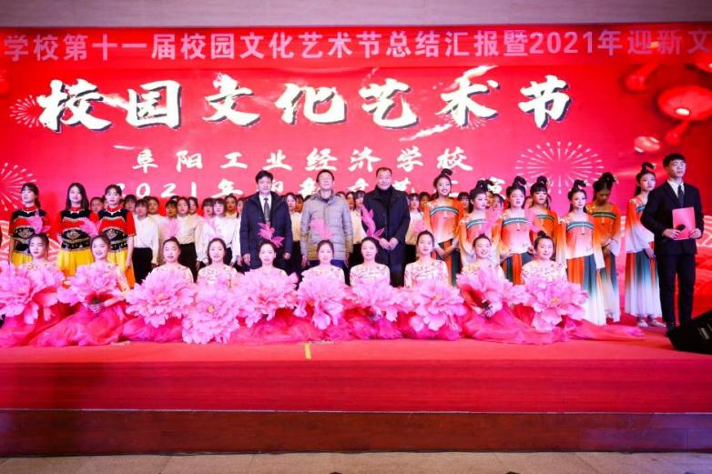
校园汇演
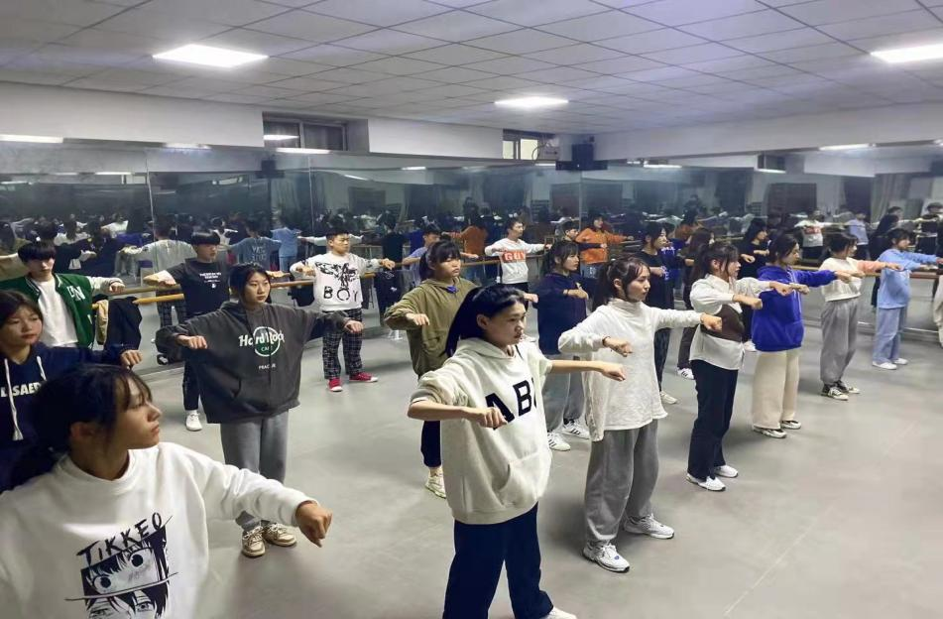
学生社团活动

3、资助情况
国家助学金和免学费政策体现了党和国家对中职学生的关怀和帮助。为确保资助工作顺利开展，学校成立学生资助办公室，负责国家助学金和免学费的评审、发放。在资助管理过程中，始终坚持公开、公平、公正的原则，认真落实资助相关政策，同时开展资助“百千万”走访活动，精准掌握困难学生家庭情况。2020年秋季我校6位优秀学生获得国家奖学金，获得金额60000元；免学费5286人，总额7379700元，获国家助学金2327人，金额2328500人。2021年春季中，免学费5104人，金额7126200元，获得国家助学金2240人，金额2241000元。
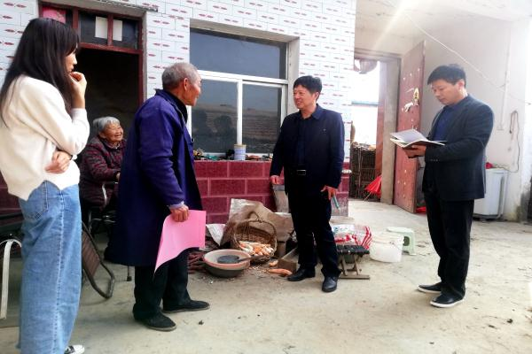
资助“百千万”走访活动
4、就业质量
学校非常重视学生的就业工作，成立校企合作办公室专项负责学生的就业安置工作，定期召开企业、学校双选会，安排学生分期分批进行顶岗实习、跟岗实习和对口就业工作。近年来伴随校企合作的深入开展，学生的就业技能水平明显提升，就业质量显著提高。2021年我校毕业学生1716人，就业（含升学人数）1639人，毕业生就业率95.29%，在规模以上企业就业551人，在中小微企业就业208人，就业单位对学生的职业素养满意度为95.2%。学校同时鼓励学生创业，在第二学年的课程教学中专项开设职业生涯培训课程，强化学生的创业能力培养。
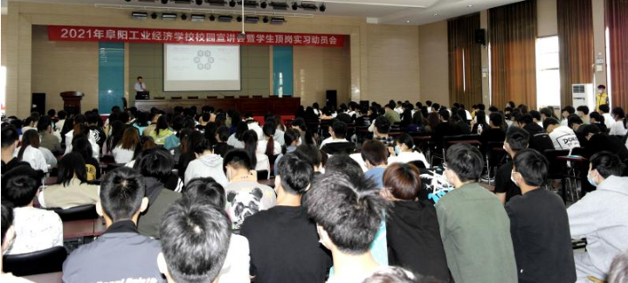
校园“双选会”（1）
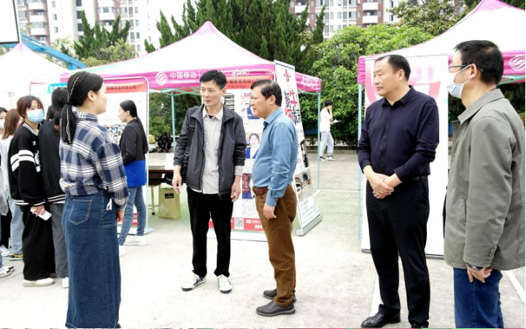
校园“双选会”（2）
三、质量保障措施
1、专业动态调整
我校通过质量提升工程项目建设、办学水平评估等工作开展，积极跟踪市场变化需求，及时调整专业结构，淘汰不适应市场专业。学校紧跟地区发展步伐，根据市场变化需求及时调整修订人才培养方案，严格按照人才培养方案组织教学开展。如：数控技术应用专业：全面实施“做中学”人才培养方案；汽车运用与维修：改革传统的技能人才培养方案，建立以“工学交替，教学做结合”为基础的人才培养方案；会计电算化：“多证+多能，有才+有德”的人才培养方案。 2021年，我校共计开设8个专业大类，23个专业点，新增专业点3个，调整完善的人才培养方案22份。
学年度 | 专业调整 |  |  |  | 人才培养方案调整
 | 专业大类（个） | 专业数 | 新增专业（个） | 停招专业（个） | 实有（份） | 新增（份） | 修订（份） | 停用（份）
2019～2020 | 9 | 20 | 2 | 9 | 22 | 3 | 19 | 0
2020～2021 | 8 | 14 | 3 | 1 | 22
2、教育教学改革
学校立足立德树人，强化思想引领，帮助学生树立正确的世界观、人生观、价值观。学校明确公共基础课程定位，加强对学生文化素质、科学素养、职业能力、可持续发展能力的培养。学校积极与企业对接，以企业岗位需求改革校内专业课程设置，以做到企业需求即课堂授课内容。在教学过程中打破理论在前、实训在后的“理实”不一致的教学模式，让课堂在车间，做到理实同步。
近年来，学校依托“1+X”证书试点项目积极探索新形势下技能的培训考核，稳步推进教学改革。在2019年申报的智能财税、计算机专业的Web前端的两个项目基础上，2020-2021学年学校新增商用车销售和智能网联汽车项目，同时完成125人的“1+X”证书考核，较上年证书考核通过人数增加85人。
学校利用教学资源平台，实现教学资源共享，加大了网络课程的教学力度，加大了教学课件、教学设计的建设工作，在疫情期间学校共计完成100门以上的网络课程建设，教师的信息化教学能力显著提升。
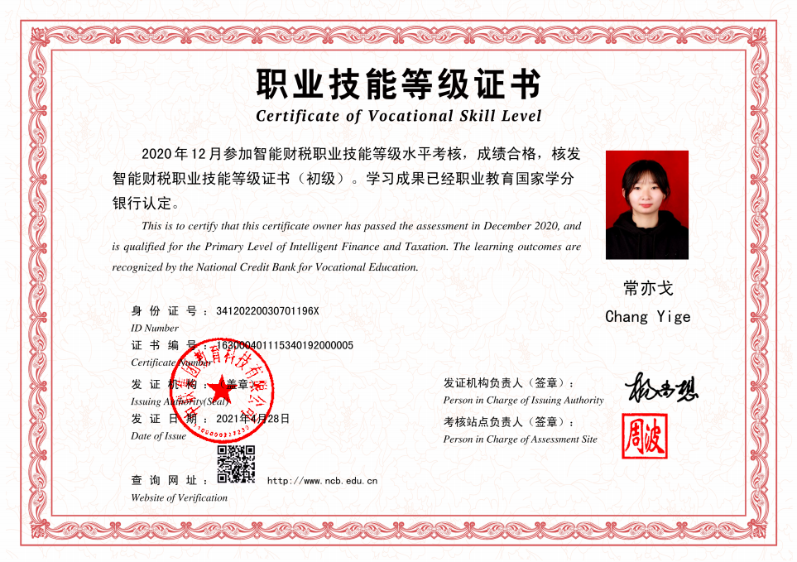
“1+X”技能证书
3、教师培养培训
师资队伍建设是学校发展的核心业务，打造一支业务精良的师资队伍是学校坚持常抓不懈的工作。教师业务素养的高低是衡量学校办学质量好坏的一把尺子，而良好的教师业务素养又是教学质量的前提和保证。为提高学校教师的业务素养，2020—2021年学校积极鼓励教师参加各类人社、教育部门主管开展的各项培训活动，同时积极安排教师赴企业跟岗实训，提高技能水平。在2020——2021年度我校共计安排61人参加各类培训，着重提升教师的业务能力及技能水平。

学年 | 国家级培训人数（人） | 省级培人数（人） | 市级培训人数（人） | 企业实践人数（人）
2019—2020 | 168 | 11 | 3 | 35
2020—2021 | 12 | 8 |  | 41
4、规范管理
学校坚持党的教育方针，坚持国家职业教育发展方向，建立健全各项制度，强化过程管理，促进学校整体发展。学校坚持按照“规矩办事，制度管人”，工作的开展在各个部门的通力配合、各项制度的保证下顺利完成年初的计划。在本年度内学校各部门积极完善本科室规章制度，加强科室人员的学习培训，力求为学生创造出满意的学习、生活、服务、和谐的校园。
- 与时俱进，推陈出新。在2020——2021年度内针对学校的发展变化，学校及时修订完善相关制度，为学校的发展提供制度保障。如在实训管理中，新实训中心建设完成，增购的新教学仪器设备安装到位，为加强管理，提升设备利用水平，减少及机器人为损耗，学校对过往的实习实训制度予以修订，出台了新的实习实训管理办法，新办法中明确了学生、教师、指导人员、管理人员的责任，重新修订了实训教学计划，新办法的实施有效地提高了实训开出率、设备的利用率，解决了以前的实训设备利用不高的顽症。
- 过程管理，信息运用。学校坚持过程管理，强化执行。每周安排校领导、中层干部、一线教师组成的值班人员，24小时全天候值守校园，对校园的办公环境、教学环境、后勤保障等多方面予以排查，对发现的问题予以记录，并与责任科室予以沟通解决，每周值班文字记录予以留档保存。同时学生科组织校园学生文明纠察队、学生会检查师生的行为规范，对违纪违规的现象予以纠正通报。
- 科室规范，人员守纪。学校各科室在学校的总体要求下，开展本科室工作。各科室依据自身的工作内容、工作业务完成年初制定的各项工作计划，同时各科室利用固定时间带领全体人员学习科室规章制度、党的教育方针、党的会议精神，如学生科利用班主任固定例会期间进行班级的量化总结、研讨、布置，教务科利用专业组会议通报教学情况，提出整改意见。学校各科室运转良好，行为规范，在本年度内未出现任何违法乱纪现象。
- 师生严纪，教学良好。一年来，全体教职员工、学生按照学校总体安排，严守纪律，规范行为，完成所有的工作目标，并未出现任何一起教学事故，在国家、省、市取得了多项荣誉，如学生共计获得了30余项奖励，教师获得了20余项个人、团体荣誉。学校圆满完成了上级安排的各项工作如技能比赛、社会化考试。奖项的取得、上级任务的完成充分证明我校师生是一个纪律严明、战斗力强的教育团队。
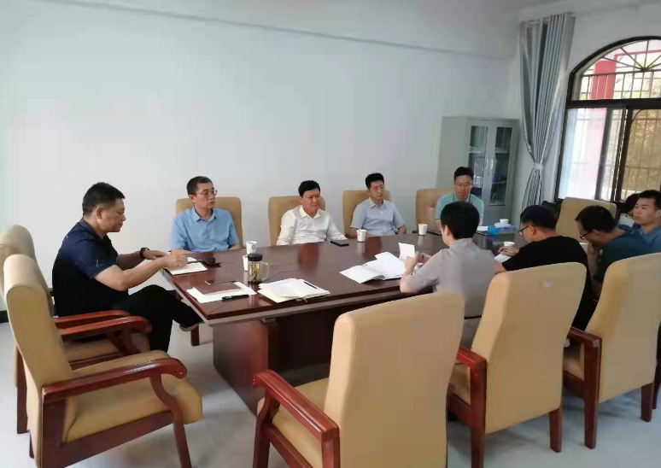
校领导值周座谈会
5、德育工作
学校重视德育工作开展，将党史教育、中华优秀传统文化教育融入课程和教材体系中，并将中华经典诵读、文明礼仪等优秀传统文化，列入必修课程。重视学生全面发展，在课外活动中积极组建学生感兴趣的社团及举行各种才艺展示和校园文化活动，以丰富学生的业余课外生活。
- 红色基因，融入校园。学校将党史学习教育、十九届四中、五中全会精神等内容纳入学生的日常教育中，利用班级主题活动、国旗下宣讲、黑板报评比等方式向学生宣传，让红色文化进入校园，温暖师生。在共和国百年华诞来临前，2021年6月8日、9日，学校采取集中观看的方式，分别在南校区、东校区的篮球场、校园操场播放了影片《我和我的祖国》和《刘胡兰》两部影片，让同学们知史爱党、知史爱国，以史为鉴，立足当下，在广大师生中持续营造“学党史、强信念、跟党走”的浓厚氛围。
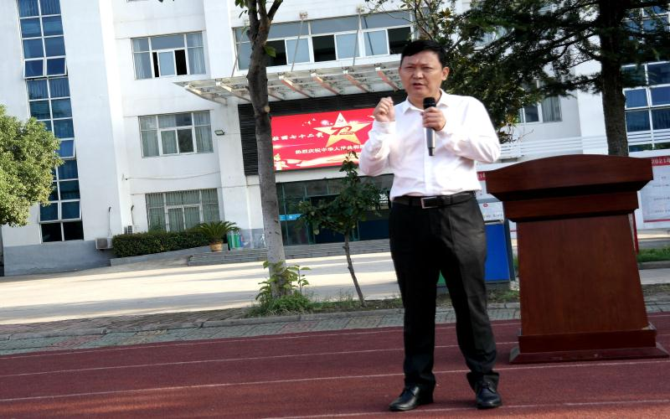
国旗下校长讲话
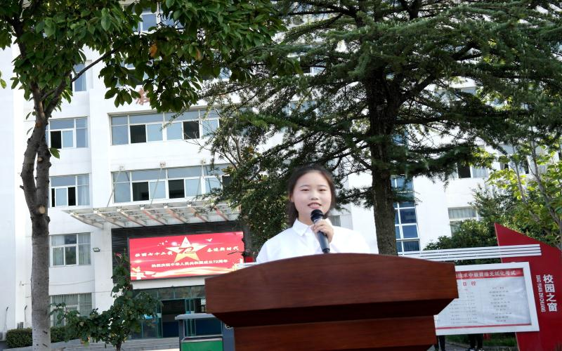
国旗下宣讲—“请党放心 强国有我”
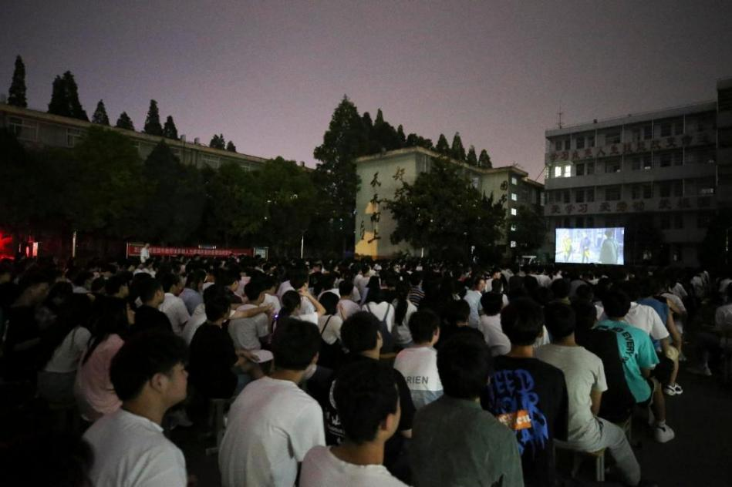
影片观看现场
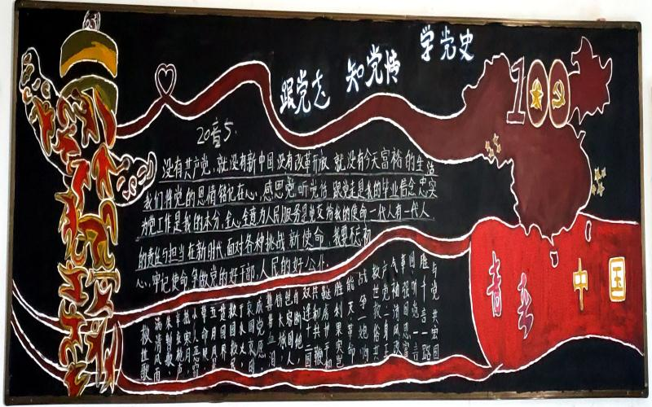

学党史、知党情、跟党走”主题黑板报活动
- 教学开展，成绩喜人。德育课程的教学离不开优秀的德育教师，为加强学生的思政课教育，学校成立德育体育学科组，挑选业务强、思想硬的教师承担学校的思政课教学。在2020——2021年度中思政课教师积极参加上级部门组织的业务竞赛，在竞赛中成长。如毛之艳老师在阜阳市“三优评选”活动中德育类优秀论文获市级一等奖，在阜阳市职业教育系列活动中毛之艳老师荣获市级三等奖。
- 服务宣传，走出校园。端午、中秋、重阳是我们国家传统节日，在节日期间进行宣传教育系列活动，既是教育学生的手段，也是我校服务社会的重要表现。为大力弘扬中华优秀传统文化，培育和践行社会主义核心价值观，传承中华民族尊老、敬老的传统美德，在2021年10月14日我校组织志愿者、学生30余人赴颍州区振兴社区开展“我们的节日·重阳”传承敬老美德主题活动。活动现场，孩子们为社区老人们表演了精彩的节目，用自己的舞蹈向爷爷奶奶们表达传递了心中的祝福，现场气氛活跃、温馨热烈，老人们连连点头表示感谢，幸福之情溢于言表。表演结束后我校还为老人们送上牛奶大米等慰问品，祝愿他们健康长寿、幸福快乐！
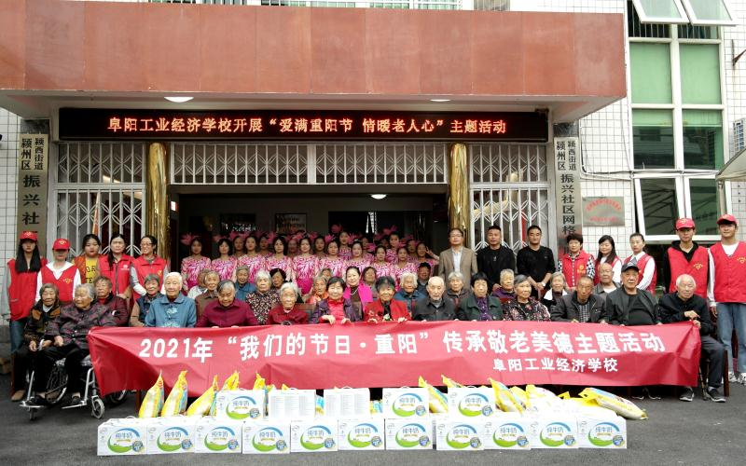
传统节日活动表演进社区（1）
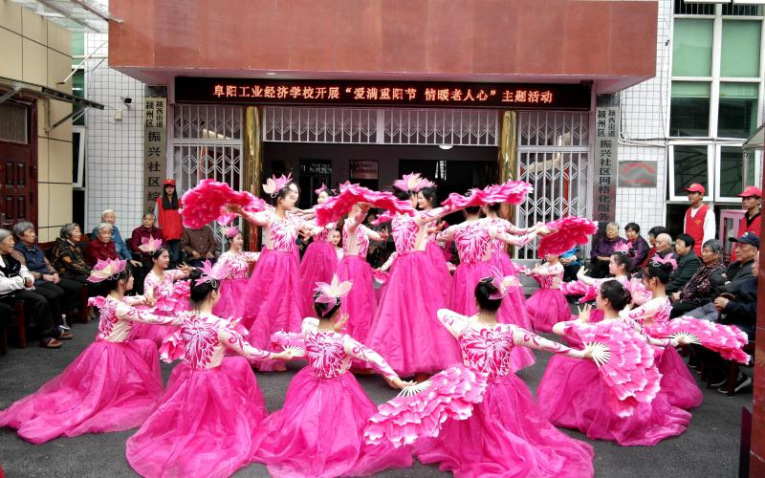
传统节日活动表演进社区（2）
6、党建工作
2021年阜阳工业经济学校党建工作是：坚持以习近平新时代中国特色社会主义思想为指导，深入学习党的十九大和十九届二中、三中、四中、五中全会精神，增强“四个意识”，坚定“四个自信”，做到“两个维护”。以深入贯彻落实习近平总书记在中央和国家机关党的建设工作会议的重要讲话精神为主线，全面贯彻习近平总书记考察安徽重要讲话指示精神，按照新时代党的建设总要求，扎实开展党史学习教育，当好“三个表率”、建设模范机关，着力引导基层党组织在“提质量、创品牌、有效率”上下功夫，努力推动学校党的建设高质量发展，为奋力推进新阶段现代化实力阜阳大美阜阳建设提供坚强的政治保证。
（1）强化理论武装，提高政治站位。学校党总支把学习贯彻习近平新时代中国特色社会主义思想、十九届四中、五中全会精神、习近平总书记视察安徽重要讲话精神、党史等作为党员理论学习的重要材料，并制定学习计划。利用每周一上午召开党史学习教育专题学习会暨党总支理论学习中心组学习（扩大）会议，校领导领学、中层干部集中学习、校领导和中层干部分别谈论发言。各支部制定学习计划，支部书记、支部委员带头学习研讨。通过理论学习、思想武装，党员干部进一步树牢了“四个意识”，坚定“四个自信”，做到“两个维护”。
（2）强化廉洁自律，建设优良作风。我校坚持以学习党史、弘扬党的实事求是优良作风为着力点，持续在以案示警、以案为戒、以案促改中吸取经验，从政治上、履职尽责上认识到廉洁自律的重要性，通过强化思想武装、大力营造求真务实、清正廉洁的新风正气。在2020——2021年度内我校人员未出现任何一起违纪乱纪行为。
（3）持续开展活动，营造百年庆祝氛围。2021年学校组织“两优一先”评选表彰、收听收看庆祝大会、集中观影和文艺汇演等活动，积极参与“百场宣讲悟初心、百家齐唱颂赞歌，百名先进树典型、百题闯关忆党史、百岗竞赛办实事”“五个一百”活动，发动党员干部上下联动，积极共迎百年华诞、共庆历史伟业的浓厚氛围。以“党旗在基层一线高高飘扬”为主题，精心组织“我为群众办实事”活动，着力提升群众安全感、幸福感、获得感和满意度。
（4）强基层、锻队伍。为落实党员领导干部带头讲党课、以普通党员身份过双重组织生活制度，以身作则，带头示范。2021年校长周波利用每月的全体教职工大会时间，持续开展讲党课，同时校领导班子成员在中层干部学习会、教职工大会上结合工作实际、学习心得谈体会，在党课的学习中着力加强对党员干部的思想锤炼、政治历练、实践锻炼、专业训练。
（5）师生同步，共贺华诞。党的教育不仅着眼于教师，更应深入学生心灵。在教学、生活中学校通过多途径、多样式将党的知识、精神融入学生心中。在祖国母亲的生日到来之际，学校在升旗仪式中将党的历史、党的发展逐一向学生予以解说。校党委书记、校长周波在升旗仪式讲话中强调，习近平总书记在“七一”重要讲话中对新时代中国青年提出了谆谆教导，充分彰显党和国家对新时代中国青年的殷切期盼。希望学生践行习近平总书记重要讲话精神，通过党史学习教育，做到学史明理、学史增信、学史崇德、学史力行。同时勉励广大中职学子，不负青春，做有志气的新时代青年，牢记“教育报国”的志向追求，做一名有血有肉有灵魂的中国人。不负韶华，做有骨气的新时代青年，厚植爱党爱国情怀，不断增强民族自尊心、自豪感，让骨气更充盈、精神更强健，让青春在不懈奋斗中绽放绚丽之花。
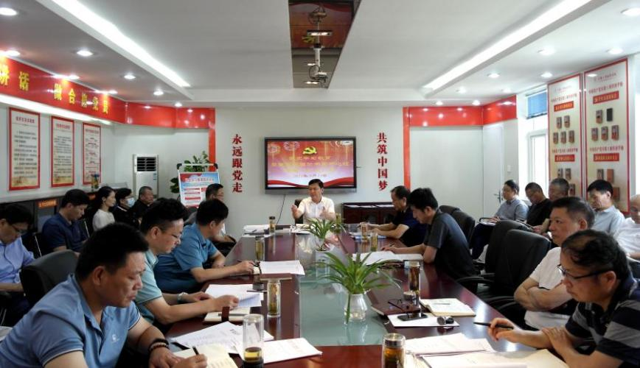
党课学习
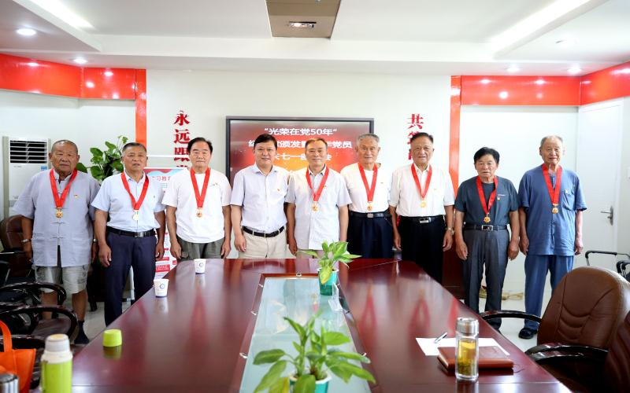
授予勋章
- 校企合作
- 学校校企合作概述
学校秉承“政府主导，行业指导，企业参与”办学机制，引企入校，校企联办。目前，学校拥有一个联办驾校、一个联办上海大众4S店、一个校办工厂、一个联办培训酒店。学校建有相对稳定的市内外数十家实习、实训、就业基地。学校通过和企业的合作，实现资源共享、优势互补，共同发展，合作模式灵活多样，促进了双方共同发展，达到学校、企业和学生三赢。2021年学校获安徽省教育厅批示“皖江试验区——校企深度合作学校”建设项目，学校将以此为契机，做强学校校企合作。
- 订单培养合作：学校与辰夫科技、北大青鸟、安徽七彩牛教育投资集团、厦门优优汇联、福建美联集团等公司签订联合培养协议，建立企业冠名班，在汽修、计算机、酒店管理、电商、美妆、舞蹈影视等专业开展校企合作，校企双方共同制订教学计划、课程设置、实训标准，部分企业培训课由企业承担，教学内容紧跟市场，及时调整。
（2）共建校外实习基地及就业基地合作
学校根据专业设置和实习教学需求，本着"优势互补，互惠互利"的原则在有发展前景又有合作意向的企业建立了服务于学校各个专业的校外实习实训基地。学校教师和学生在定期在企业进行参观学习。这些基地不仅可成为师生接触社会、了解企业的重要阵地，而且学校可以利用基地的条件培养学生职业素质、动手能力，增加专业教师接触专业实践的机会，促进专业教师技能提高;基地也可以从实习生中优先选拔优秀人才，满足企业日益增长的用工需求，达到"双赢"的效果。
（3）顶岗实习(工学结合)合作：学生前两年在校完成教学计划规定的全部课程后，采用学校推荐与学生自荐的形式，到合作企业进行为期半年的顶岗实习，学校和用人单位共同参与管理，合作教育培养，使学生成为用人单位所需要的合格职业人。
（4）产学研合作及技术交流、师资培训：发挥学校专业师资优势，加强校企合作研发，走"利用专业优势办专业，办好产业促专业"的新思路，使专业建设与产业发展紧密结合，帮助中小型企业走健康发展之路。我校财会专业同校企合作企业联合开发的教材、软件被多家学校使用。
（5）引企入校：学校积极探索“前厂后校”、“前校后厂”的引企入校模式，汽修专业采取学校出场地企业出资金的办法，分别同阜阳长城驾校、阜阳嘉华4s店合作，联合成立驾校、大众4s店，既为汽修专业师生解决了实习实训的问题又为学校带来了技术上的提升，实现学校、企业、学生三方共赢。
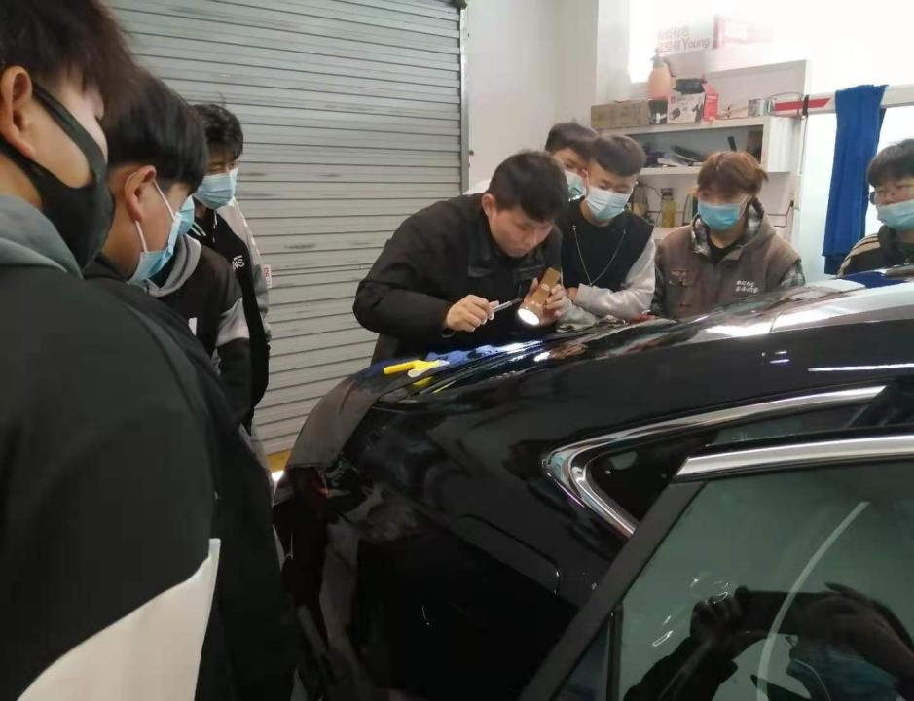
跟岗训练（1）
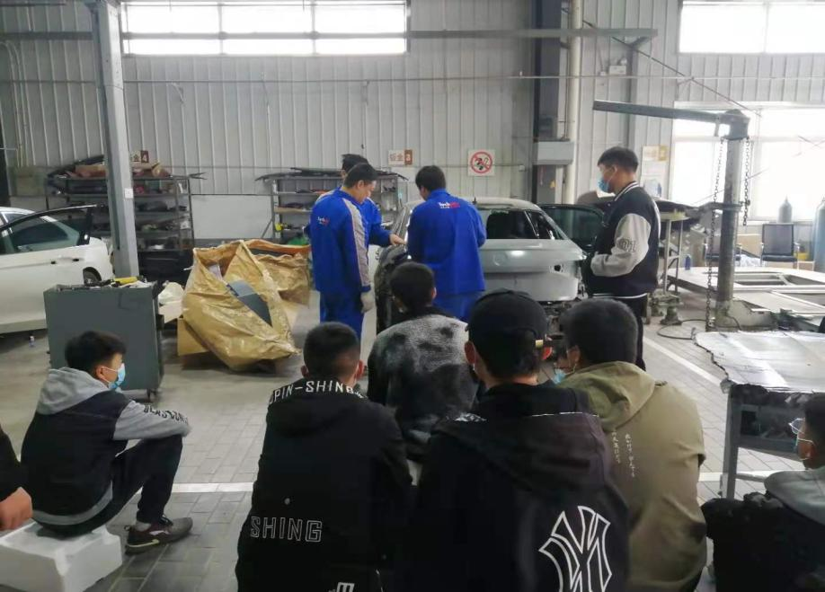
跟岗训练（2）
2、集团化办学
《关于推动现代职业教育高质量发展的意见》中指出“实施中等职业学校办学条件达标工程，采取合并、合作、托管集团办学等措施，建设一批中等职业学校和优质专业”，整合职教资源，实行集团化办学，是做强职业教育的手段之一。目前阜阳市成立了以阜阳职业技术学院为龙头的阜阳职教联盟，我校校长是副理事长成员，在联盟内我们将与兄弟院校、优质企业共同交流、共同发展，以提升学校的综合力量。
五.社会贡献
1、社会培训
学校坚持成人教育与学历教育均衡发展，利用北校区资源积极承担各类成人教育、短期培训，如皖北五市乡镇财政干部培训、创业培训班、成人高等教育函授站等，近三年共培养培训了近8000名学员，获得学员和培训单位一致好评。2021年我校完成安徽省财政干部教育培训994人，分别为宿州427人、亳州260人、淮北89人、阜阳218人。为保证培训教育的顺利开展、服务社会，从3月份开始学校投入近200万资金，对培训基地环境进行了全面的硬件升级改造，包括校园的美化、地面的硬化及楼体亮化等工作。对原有培训餐厅、培训课堂等教学设备、生活设施进行改造、更新换代，及大地提高了教学和生活效果。在12月10日——19日期间，我校将迎来2个班60人的创业培训班培训活动，我们将竭诚做好服务、教学工作。
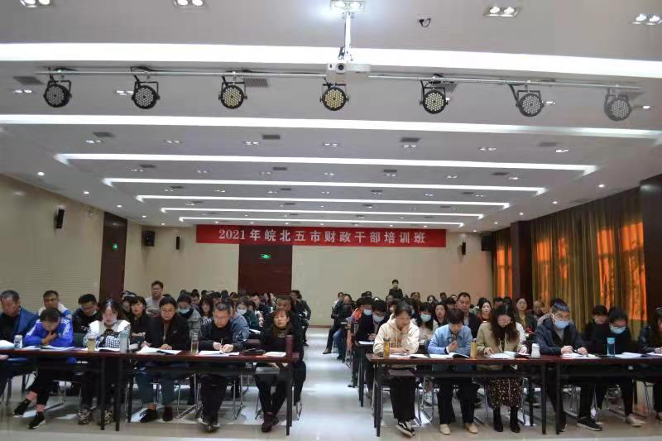
皖北四市乡镇干部培训
2、精准扶贫
学校高度重视扶贫工作，领导班子及中层干部开展精准扶贫结对帮扶，为更好带领贫困户脱贫，安排专人长期驻村，切实解决困难群众相关问题。学校认真落实扶贫攻坚政策，制定年度帮扶工作计划，扎实开展帮扶工作，制定了《度阜阳工业经济学校帮扶工作计划》和《阜阳工业经济学校关于进一步加强定点帮扶工作的通知》，通过座谈、调研、调查、走访等方式扎实开展帮扶工作。
2020——2021年度中帮扶责任人每月定期通过实地调研走访、电话联系、进户摸排等方式对贫困户进行“一对一”直面交流，了解贫困户的需求、问题，并予以积极稳妥解决。
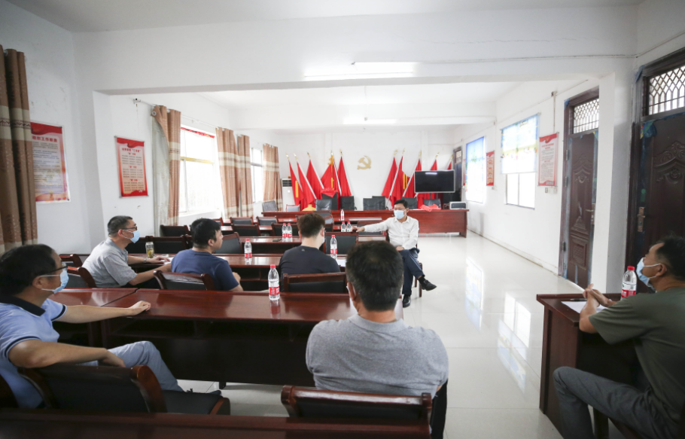
进户座谈会议
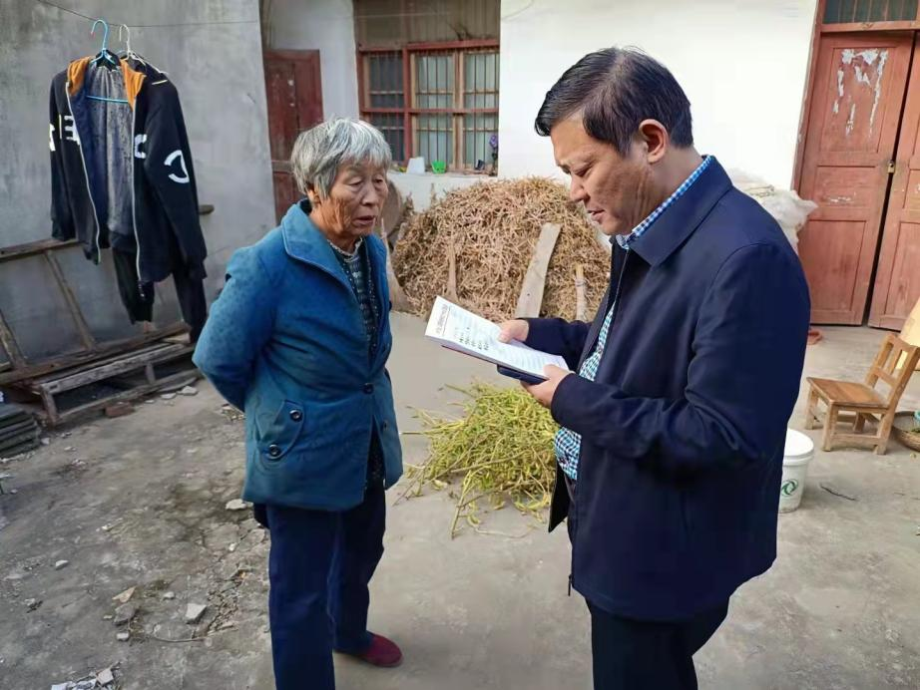
进户走访
3、服务抗疫
学校以习近平总书记对新型冠状病毒感染的肺炎疫情防控工作的重要指示精神为指导，坚决贯彻落实中央、省、市和上级教育部门关于疫情防控的决策部署，切实把疫情防控工作作为当前首要政治任务。
（1）领导重视，主动担当。学校成立有新型冠状病毒感染的肺炎疫情防控工作领导小组，加强对疫情防控工作的组织领导，提高政治站位，担起政治责任，把全校师生的身心健康和生命安全放在第一位，把打赢疫情防控阻击战作为当前重大政治任务，明确责任目标，一级抓一级，层层抓落实，相关责任科室根据学校疫情防控工作实施方案，及时制定落实实施方案相关任务的具体办法，认真组织落实，确保学校疫情防控工作有力有序开展。
（2）物资充足，保障有序。学校在各校区设置发热留观室、测温进出通道，租赁集装箱观察隔离房，设置专用观察室和隔离室，校医24小时值守办公室。校内设有专用防控物资储藏室，物品分类保存、整齐摆放，安排专人负责物资管理，做好入库、出库登记，准确反映防疫物资储备使用情况，做到统一采购、统一发放，确保学校防疫物资满足疫情防控需要。实训楼、教学楼、宿舍楼和食堂等醒目处均放置专用洗手液，方便师生随处可洗手、确保卫生。每日安排专人对教室、宿舍、食堂等地进行消杀工作，确保师生生活、教学健康。学校门岗、保卫认真履责，每日对进出校园人员进行晨、午、晚三次体温检测，杜绝发热或身体异常人员进入校园。每间教室内均设置防疫物品箱，内设体温计、额温枪、酒精等物资，所有学生每日进行晨、午、晚三次体温测量并记录。
（3）师生同心，共抗疫情。学校建立完善疫情信息上报机制，对返校师生严格落实健康信息日报制度。根据健康状况确定师生人员名单，坚决防范任何人员带病返校。督促全体师生员工进行疫苗接种，并认真登记全校师生员工身体状况。目前全体教职工均已接种疫苗。各位班主任利用晚自习期间进行疫情防控要点讲述，带领学生共同学习疫情期间各种防范措施，提高学生的疫情防控意识。
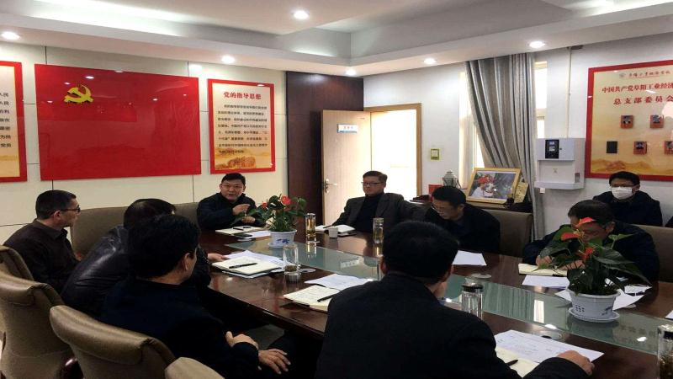
疫情防控工作部署会
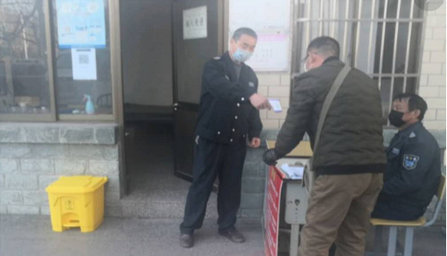
体温检测
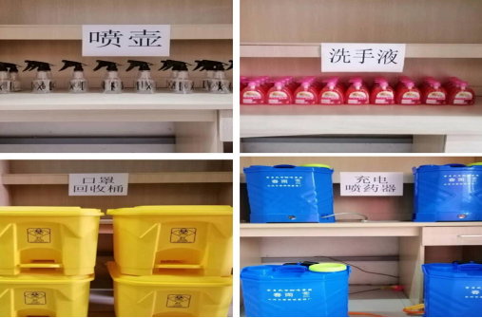
物资储备
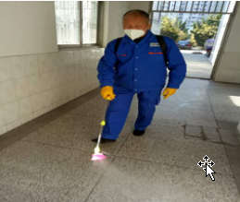
教室消杀
六、举办者履责
1、经费投入
学校严格执行政策性经费、生均拨款、项目专项资金等使用政策，2021年以来我校公共财政教育经费投入4940.4万元，其他公共财政预算安排费用799.94万元，资金的充足保障了学校坚实发展。
2、政策措施
为贯彻落实全国职业教育大会精神、安徽省职业教育大会精神、《关于推动现代职业教育高质量发展的意见》等各项国家、省级政策，学校积极领悟政策内涵，并多次召开领导、教职员工会议，研究校内教学改革，两年以来合计出台符合学校发展的制度文件多项，同时对校内遗留历史问题予以妥善解决，这些校内文件的出台有力推动了学校的良性发展。
七、人才培养主要存在问题及改进措施
针对人才培养中存在的问题，分析主要原因，提出解决问题的具体措施。
一、主要问题
我校在人才培养模式的改革和创新方面的力度有待加大，特别是工学结合、校企合作、顶岗实习上，实践措施和机制尚待健全，学生在企业实习的质量保障与监控等方面还要加以完善。
在课程实施过程和学生技能训练过程中针对性还体现不够，行动导向的课程体系尚需完善，与生产实际相结合的理论、实践教学水平还有待进一步提升。 学校实习实训基地建设有待进一步加强，内涵建设有待进一步提升，职教集团的资源整合力度还需进一步加大。
师资队伍不能完全满足教学需求，有待进一步优化，专业带头人和骨干教师的引领作用还需进一步发挥。
二、改进措施基本思路及路径
（一）基本思路
坚持走内涵发展道路，稳定规模，提高质量，突出特色。以校企合作为途径，以制度建设为保障，以重点专业建设为龙头，带动学校的整体专业建设，全面推进教育教学建设与改革。完善“校企合作、工学结合、顶岗实习”等人才培养模式；建立以素质教育为基础、以职业能力形成为导向的新课程体系；打造一支德艺双馨、结构合理、动态管理的“双师”型教学团队；完善校内外实训基地建设；建立与工学结合人才培养模式相适应的管理机制。全面提升学校的综合实力、办学水平和人才培养质量，增强社会服务功能。
基本路径
1、进一步完善人才培养模式
按照工学结合的要求，进一步完善“校企合作、工学结合、顶岗实习”人才培养模式，建立校企合作长效运行机制，成立由行业和企业专业技术人员、政府业务部门和学校专家组成的专业建设指导委员会，指导并参与专业设置的论证、人才培养计划的制订、教学大纲和课程内容的确定等工作，推进学校产教有机结合、校企融为一体的步伐，将生产第一线最先进的技术和企业文化融入教学实践和教学管理之中。
2、优化课程体系
学校本着必需、够用、可教的原则，打破传统的课程体系，邀请校外实训基地的企业家、工程技术人员及相关高职院校的专家学者召开专题研讨、参照行业标准、分析各技能岗位基于工作过程所需要的知识能力，形成专业职业岗位能力为主线的能力课程。对每个岗位的工作过程进行项目分解，进行专业论证和评审。根据岗位能力要求、学生认知特点、按照过程导向、项目教学优化的原则，重构中职特色课程体系。
3、打造“双师”结构的专业教学团队
围绕重点建设专业，以全面提高师资队伍素质为中心，以加强双师结构教师队伍建设为重点，坚持培养和聘用相结合的方式，调整教师结构。重视教学名师、专业带头人和骨干教师的培养；开展教师基本功比赛、精品课评比，提高教师的教学水平；形成兼职教师管理的运行机制，保障行业企业兼职教师的来源、数量和质量。建立一支师德高尚、素质优良、业务精干、结构合理、专兼结合的“双师”结构教师团队。
4、校企合作共建实训基地
积极谋求企业参与，进一步深化与企业合作，探索校企共赢方式。稳定和开拓与所设置专业密切相关的知名企业作为实训基地和就业基地。坚持产学合作的基本办学道路，努力通过产学合作达到四个结合：学校育人与企业用人相结合、理论与实践相结合，教学环境与职业环境相合，学校资源与社会资源相结合，确保应用型人才的培养质量。整合调动校内外各种资源和积极因素，在共建共享中，切实提高实训条件和利用效率。

